CHƯƠNG 1: MỞ ĐẦU
I. Đặt Vấn Đề
II. Mục tiêu đề tài
III. Phạm vi và giới hạn

CHƯƠNG 2: BỘ DỮ LIỆU TIẾNG CHIM
I. Nguồn Dữ Liệu
II. Thống Kê Dữ Liệu
III. Tiền Xử Lý Dữ Liệu
IV. Định Dạng Và Tổ Chức Các File

CHƯƠNG 3: BỘ THUỘC TÍNH ÂM THANH TIẾNG CHIM

CHƯƠNG 4: HỆ CƠ SỞ DỮ LIỆU QUẢN TRỊ SIÊU DỮ LIỆU
I. Lý do lựa chọn PostgreSQL + pgvector
Hệ thống yêu cầu đồng thời hai khả năng: quản lý siêu dữ liệu có cấu trúc (tên loài, tên file, thời lượng, ...) và tìm theo độ tương đồng. Thay vì dùng hai hệ thống riêng biệt (ví dụ: MySQL cho metadata + Faiss cho vector), nhóm lựa chọn PostgreSQL kết hợp extension pgvector vì các lý do sau:
- Thống nhất dữ liệu trong một hệ thống: Siêu dữ liệu và vector embedding cùng nằm trong một database, tránh việc phải đồng bộ dữ liệu giữa hai hệ thống.
- Tìm kiếm kết hợp trong một câu truy vấn: PostgreSQL cho phép kết hợp điều kiện lọc metadata và tìm kiếm vector trong cùng một câu lệnh SQL, vừa đơn giản vừa hiệu quả.
- pgvector hỗ trợ ANN (Approximate Nearest Neighbor): Extension pgvector cung cấp hai loại index chuyên dụng là IVFFlat và HNSW, cho phép tìm kiếm xấp xỉ nhanh trên tập dữ liệu lớn mà không cần duyệt toàn bộ.
- Độ tin cậy và hệ sinh thái trưởng thành: PostgreSQL là hệ CSDL quan hệ mã nguồn mở hàng đầu, có hỗ trợ transaction ACID, backup, và tương thích tốt với các framework của các loại ngôn ngữ lập trình.
- Dễ triển khai với Docker: Image pgvector/pgvector có sẵn trên Docker Hub, tích hợp trực tiếp vào docker-compose.yml mà không cần cấu hình phức tạp.
II. Thiết Kế Schema
Hệ CSDL được tổ chức thành 4 bảng với quan hệ rõ ràng, phân tách giữa thông tin loài, siêu dữ liệu file, đặc trưng âm học chi tiết và vector embedding phục vụ tìm kiếm.
1. Bảng birds – Thông tin loài chim
Bảng này lưu trữ thông tin về các loài chim có trong hệ thống, đóng vai trò là bảng danh mục để tránh lặp lại tên loài ở các bảng khác.
Cột | Kiểu dữ liệu | Ràng buộc | Ý nghĩa
id | SERIAL | PRIMARY KEY | Khóa chính, tự tăng
species_name | VARCHAR | UNIQUE, NOT NULL | Tên khoa học hoặc tên thông dụng của loài
description | TEXT |  | Mô tả thêm về loài (môi trường sống, đặc điểm, ...)
2. Bảng audio_files – Siêu dữ liệu file âm thanh
Đây là bảng trung tâm của schema, lưu toàn bộ thông tin mô tả (siêu dữ liệu) của mỗi file âm thanh trong dataset.
Cột | Kiểu dữ liệu | Ràng buộc | Ý nghĩa
id | SERIAL | PRIMARY KEY | Khóa chính, tự tăng
bird_id | INT | FOREIGN KEY -> birds(id) | Khóa ngoại tham chiếu tới bảng birds
file_name | VARCHAR | NOT NULL | Tên file âm thanh
file_path | VARCHAR |  | Đường dẫn tới file âm thanh
duration | INT |  | Thời lượng file âm thanh
scample_rate | INT |  | Tần số lấy mẫu
create_at | TIMESTAMP |  | Thời điểm thêm file vào CSDL

3. Bảng acoustic_features – Đặc trưng âm học dạng mảng
Bảng này lưu từng loại đặc trưng âm học dưới dạng mảng số thực, phục vụ mục đích phân tích chi tiết và kiểm tra từng thành phần đặc trưng riêng lẻ. Mỗi bản ghi tương ứng với một loại đặc trưng (MFCC, Chroma, ZCR, ...) của một file âm thanh cụ thể.
Cột | Kiểu dữ liệu | Ràng buộc | Ý nghĩa
id | SERIAL | PRIMARY KEY | Khóa chính, tự tăng
audio_id | INT | FOREIGN KEY -> birds(id) | Khóa ngoại tham chiếu tới bảng audio_files
mfcc_mean_1 | FLOAT |  | Giá trị đầu tiên của thuộc tính mfcc_mean
mfcc_mean_2 | FLOAT |  | Giá trị đầu tiên của thuộc tính mfcc_mean
… (108 cột) | FLOAT
create_at | TIMESTAMP |  | Thời điểm thêm feature vào CSDL

4. Bảng embeddings – Vector embedding 108 chiều
Đây là bảng cốt lõi phục vụ tìm kiếm. Mỗi file âm thanh có một vector embedding 108 chiều được lưu với kiểu dữ liệu vector(108) của pgvector. Các chỉ mục IVFFlat và HNSW được tạo trên cột này để tăng tốc truy vấn tương đồng.
Cột | Kiểu dữ liệu | Ràng buộc | Ý nghĩa
id | SERIAL | PRIMARY KEY | Khóa chính, tự tăng
audio_id | INT | FOREIGN KEY -> birds(id) | Khóa ngoại tham chiếu tới bảng audio_files
embedding | VECTOR |  | Vector 108 chiều đã chuẩn hóa L2
create_at | TIMESTAMP |  | Thời điểm thêm file vào CSDL

III. Vector Index Cho Tìm Kiếm Nhanh
Khi số lượng vector trong bảng embeddings tăng lên (500+ bản ghi, mỗi bản ghi là vector 108 chiều), việc duyệt toàn bộ để tính cosine similarity với query vector (gọi là exact search hay sequential scan) sẽ trở nên chậm chạp. Pgvector cung cấp hai loại Approximate Nearest Neighbor (ANN) chỉ mục để giải quyết vấn đề này: IVFFlat và HNSW.
1. IVFFlat Index
IVFFlat (Inverted File with Flat Compression) chia không gian vector thành lists cụm thông qua thuật toán k-means. IVF thường kết hợp với Product Quantization (PQ) được gọi là IVF-PQ để tiết kiệm bộ nhớ và tăng tốc.
Tham số quan trọng:
- nlist: Số cụm (thường √N hoặc vài nghìn đến vài chục nghìn).
- nprobe: Số cụm được tìm kiếm khi query đánh đổi giữa tốc độ và độ chính xác, thường 1-100.
- Quantizer: Thường dùng k-means để huấn luyện tìm ra các tâm cụm.
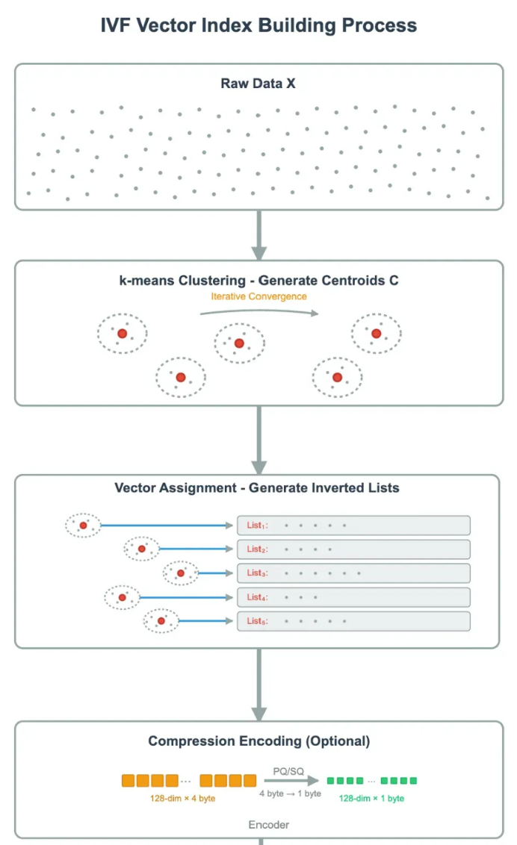
a. Quá trình xây lập chỉ mục
Bước 1: K-means Clustering
Thuật toán K-means được sử dụng để chia không gian vector thành nlist cụm. Mỗi cụm được đại diện bởi một tâm và lưu trong bảng centroid C.
Quy trình gồm:
- Khởi tạo ngẫu nhiên các tâm.
- Gán mỗi vector vào tâm gần nhất.
- Cập nhật tâm bằng trung bình các vector trong cụm.
- Lặp lại đến khi hội tụ.
Sau khi huấn luyện, các centroid đóng vai trò như “mục lục” của IVF, giúp thu hẹp phạm vi tìm kiếm.
- nlist lớn: nhiều cụm nhỏ, tìm kiếm chính xác hơn nhưng tốn tài nguyên hơn.
- nlist nhỏ: ít cụm lớn, tìm kiếm nhanh hơn nhưng độ chính xác có thể giảm.
Bước 2: Vector Assignment
- Mỗi vector được gán vào cụm có tâm gần nhất, tạo thành các inverted lists.
- Mỗi danh sách lưu ID và thông tin của các vector thuộc cụm đó.
Bước3: Compression Encoding (Tùy chọn)
Để giảm bộ nhớ và tăng tốc tính toán, vector có thể được nén bằng các phương pháp:
- SQ8 (Scalar Quantization):Lượng tử hóa mỗi chiều vector thành 8 bit, giảm kích thước từ 4 byte xuống 1 byte mỗi chiều (tỷ lệ nén 4:1).
- PQ (Product Quantization): Chia vector thành nhiều vector nhỏ hơn và mã hóa từng phần. Ví dụ vector 128 chiều có thể giảm từ 512 byte xuống chỉ còn 8 byte (tỷ lệ nén khoảng 64:1).
Compression giúp lưu trữ hiệu quả hơn và tăng tốc tìm kiếm với mức giảm độ chính xác nhỏ. Nhờ vậy, khi truy vấn chỉ cần tìm kiếm trong một số cụm liên quan thay vì toàn bộ dữ liệu, giúp tăng tốc độ truy xuất.
b. Quá trình search:
Bước 1: Tính khoảng cách từ vector truy vấn đến các tâm
- Khi vector truy vấn q được đưa vào, hệ thống sẽ tính khoảng cách giữa q và toàn bộ tâm trong bảng centroid C bằng các độ đo như Euclidean Distance hoặc Inner Product.
- Sau đó, các tâm được sắp xếp theo mức độ gần với q, từ gần nhất đến xa nhất.
Bước 2: Chọn nprobe cụm gần nhất
Thay vì tìm kiếm trên toàn bộ dữ liệu, IVF chỉ tìm trong nprobe cụm gần nhất với vector truy vấn.
Tham số nprobe quyết định phạm vi tìm kiếm:
- nprobe nhỏ: truy vấn nhanh hơn nhưng độ phủ thấp hơn.
- nprobe lớn: độ phủ cao hơn nhưng độ trễ tăng.
Bước 3: Tìm vector gần nhất trong các cụm đã chọn
Sau khi xác định các cụm cần tìm kiếm, hệ thống sẽ so sánh vector truy vấn với các vector trong các cụm đó theo hai cách:
- Sử dụng vector gốc để tính khoảng cách trực tiếp với q, cho kết quả chính xác cao nhất.
- Nếu vector đã được nén bằng PQ hoặc SQ8, hệ thống sử dụng bảng tra cứu để ước lượng khoảng cách nhanh hơn thay vì tính toán trực tiếp.
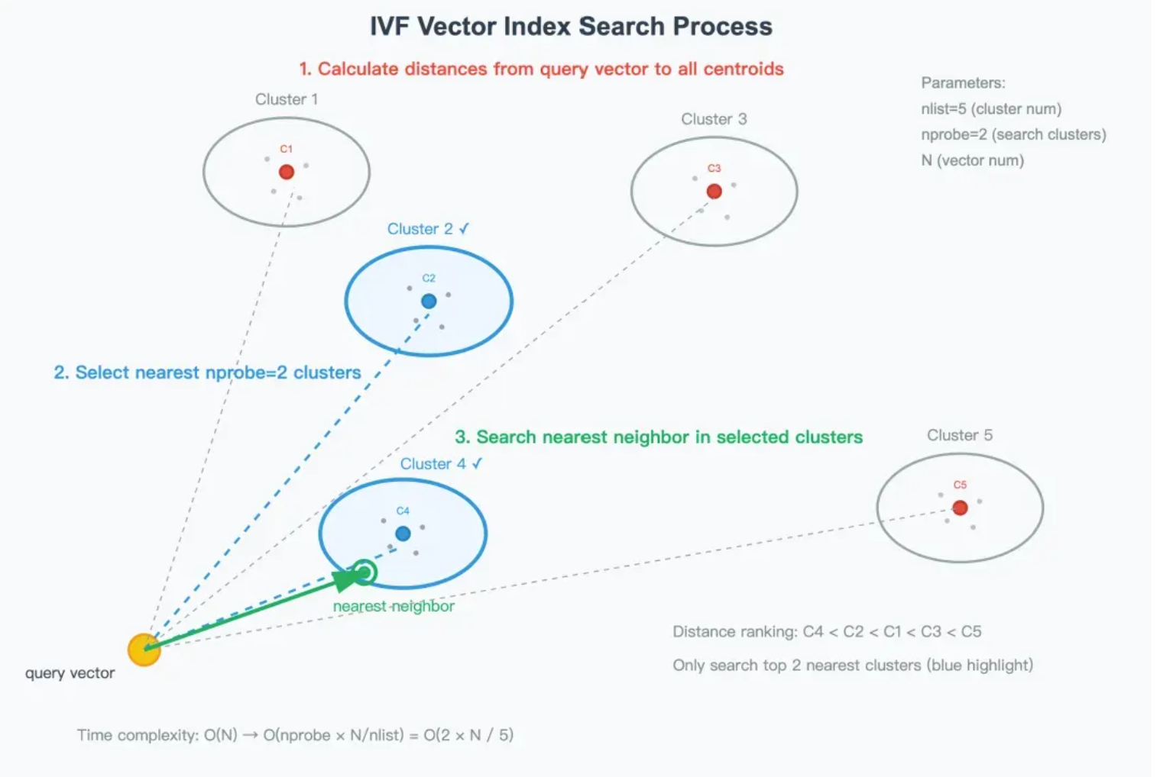
Cuối cùng, các kết quả từ các cụm được gộp lại, sắp xếp theo độ tương đồng và trả về Top-k vector gần nhất.

c. Câu lệnh thực thi
Câu lệnh khi tạo INDEX
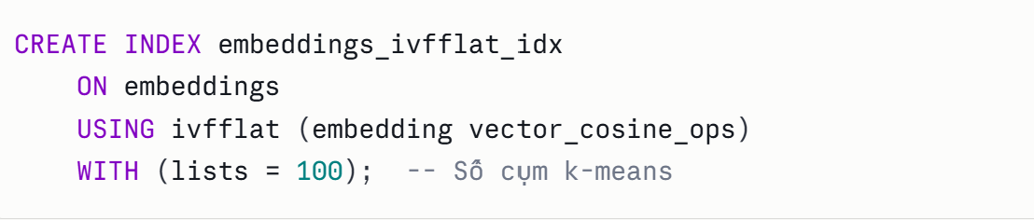
Câu lệnh khi thực hiện tìm kiếm:
Lưu ý: IVFFlat yêu cầu có dữ liệu trước khi tạo index vì cần dữ liệu để chạy k-means. Nên tạo index sau khi đã nạp toàn bộ dữ liệu vào bảng.

2. HNSW Index
HNSW (Hierarchical Navigable Small World) là một thuật toán graph-based mạnh mẽ cho Approximate Nearest Neighbor search trong vector databases. Nó kết hợp ý tưởng từ cấu trúc phân tầng và đồ thị cho phép di chuyển nhanh qua các cầu nối dài và ngắn.
HNSW xây dựng một đồ thị phân tầng:
- Lớp trên cùng: Ít node nhất, các cạnh dài giúp di chuyển nhanh
- Lớp dưới cùng: Chứa tất cả các vector, cạnh ngắn và dày đặc hơn giúp chính xác cao
- Mỗi node tương ứng với 1 vector được gán ngẫu nhiên mức layer tối đa theo phân phối xác suất giảm dần thường với hệ số 1/ln(M).
Các tham số quan trọng:
- M: Số neighbors tối đa mỗi node kết nối (thường 5-48).
- efConstruction: Số ứng viên khám phá trong lúc xây dựng , cao hơn giúp lập chỉ mục tốt hơn nhưng chậm hơn.
- efSearch: Tương tự cho lúc query
Cách hoạt động:
Bước 1: Điểm đầu vào
- Quá trình tìm kiếm bắt đầu từ một node cố định ở tầng cao nhất của đồ thị.
Bước 2: Tìm kiếm
Tại mỗi tầng, thuật toán di chuyển tham lam greedy search sang node lân cận gần vector truy vấn nhất.
- Quá trình tiếp tục cho đến khi không thể tìm được node nào gần hơn.
- Các tầng trên đóng vai trò định hướng, giúp nhanh chóng xác định vùng dữ liệu phù hợp.
Bước 3: Giảm dần lớp:
- Khi đạt cực tiểu cục bộ ở tầng hiện tại, thuật toán chuyển xuống tầng thấp hơn thông qua các liên kết đã thiết lập và tiếp tục greedy search.
Bước 4: Tinh chỉnh cuối
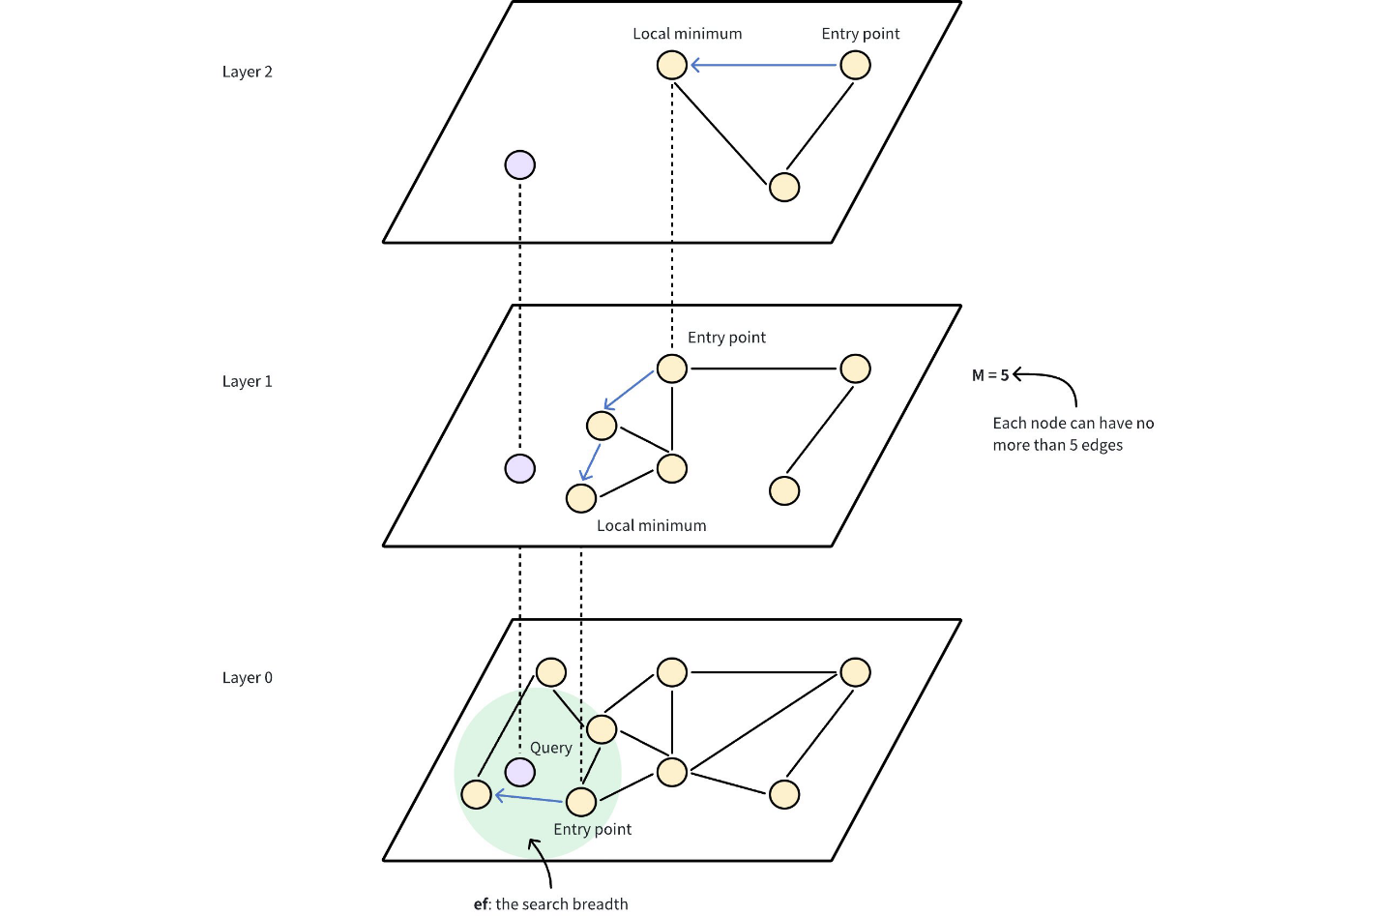
Quá trình lặp lại cho đến tầng thấp nhất. Tại đây, thuật toán thực hiện tìm kiếm chi tiết để xác định các vector gần nhất và trả về Top-k kết quả tương tự nhất.

Câu lệnh thực thi:
Câu lệnh tạo INDEX
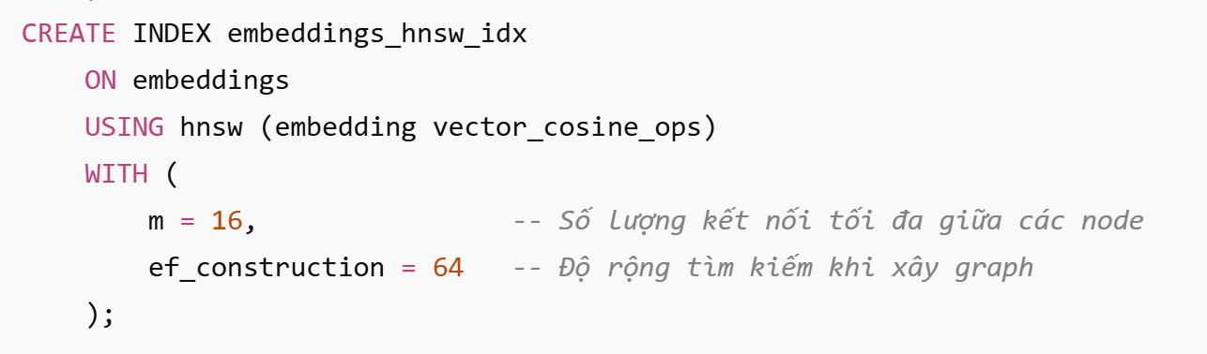
Thiết lập khi tìm kiếm:
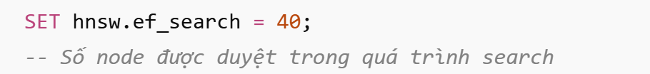
3. So sánh IVF và HNSW
Tiêu chí | IVF | HNSW
Ý tưởng | Phân cụm và chia nhóm dữ liệu | Điều hướng bằng đồ thị nhiều tầng
Bộ nhớ | Khá thấp | Khá cao
Tốc độ lập chỉ mục | Nhanh, chỉ cần phân cụm | Chậm, phải xây dựng đồ thị
Tốc độ tìm kiếm (có lọc dữ liệu) | Ổn định – lọc sơ bộ theo tâm cụm để giảm phạm vi tìm kiếm | Kém ổn định- nếu tỷ lệ lọc quá cao (trên 90%), đồ thị bị phân mảnh và có thể gần giống duyệt toàn bộ dữ liệu, thậm chí chậm hơn tìm kiếm vét cạn
Tốc độ tìm kiếm (không lọc dữ liệu) | Nhanh, phụ thuộc vào nprobe | Rất nhanh, độ phức tạp gần logarit
Độ chính xác | Phụ thuộc vào việc có nén dữ liệu hay không; nếu không nén có thể đạt trên 95% | Thường cao hơn, khoảng trên 98%
Tham số chính | nlist, nprobe | m, ef_construction, ef_search
Trường hợp sử dụng | Khi bộ nhớ hạn chế nhưng vẫn cần tốc độ và độ chính xác tốt; phù hợp với tìm kiếm có điều kiện lọc | Khi bộ nhớ đủ lớn và ưu tiên tốc độ cùng độ chính xác rất cao, ít dùng điều kiện lọc

IV. Cơ Chế Tìm Kiếm
Hệ thống hỗ trợ ba cơ chế tìm kiếm, từ đơn giản đến kết hợp, nhằm đáp ứng các nhu cầu tra cứu khác nhau.
1. Tìm kiếm theo metadata thuần túy
Người dùng có thể truy vấn trực tiếp trên các bảng birds và audio_files mà không cần dùng đến vector similarity. Các truy vấn điển hình:
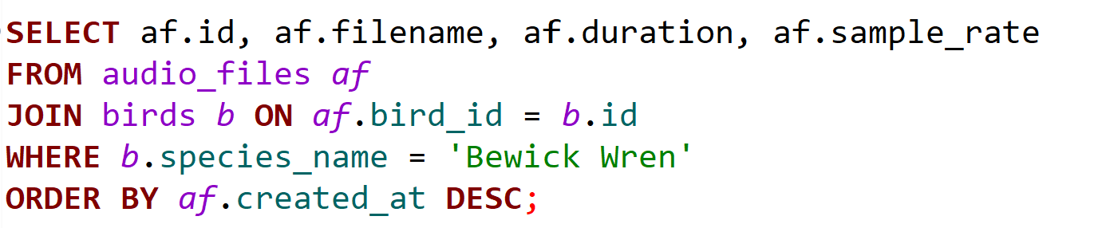
Lọc theo tên loài:

Lọc theo thời lượng (chỉ lấy file từ 4–6 giây):
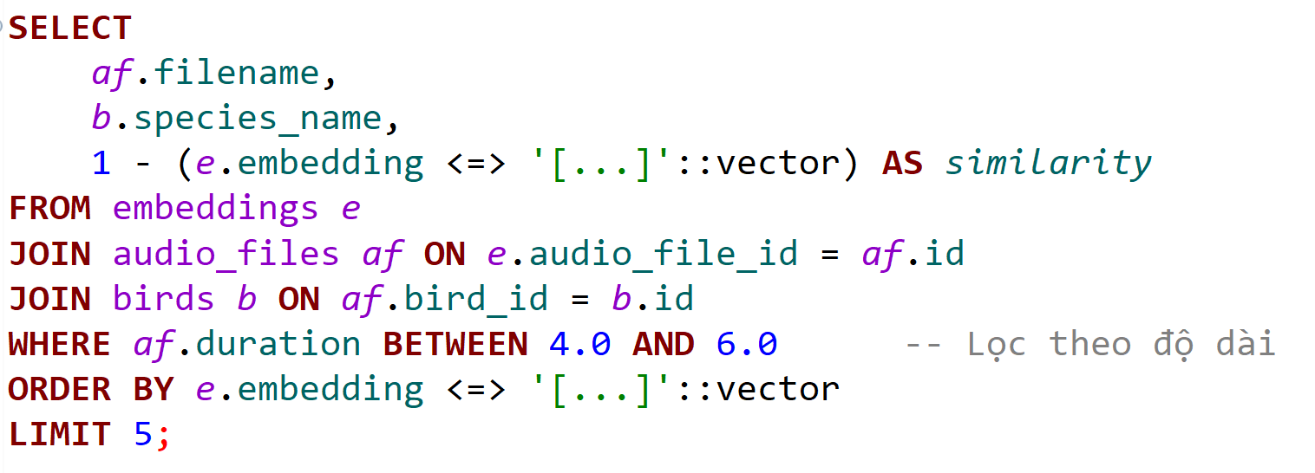
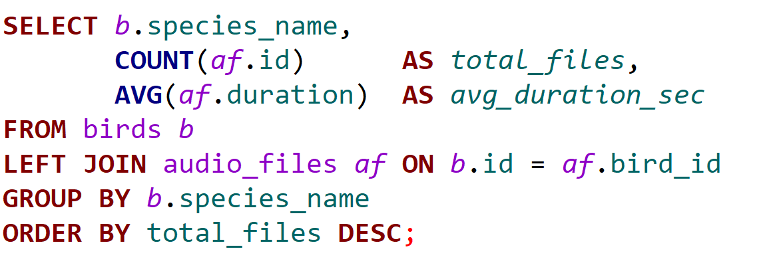
Thống kê số file theo từng loài:

2. Tìm kiếm vector similarity
Đây là cơ chế cốt lõi của hệ thống. Sau khi trích xuất query vector từ file âm thanh đầu vào, hệ thống thực hiện truy vấn cosine similarity trên bảng embeddings
Độ đo Cosine Similarity:
$cosine_similarity(u,v) = \frac{u . v}{||u||.||v||}$
Pgvector sử dụng toán tử <=> để tính L2 distance trong không gian đã normalize, tương đương cosine distance.
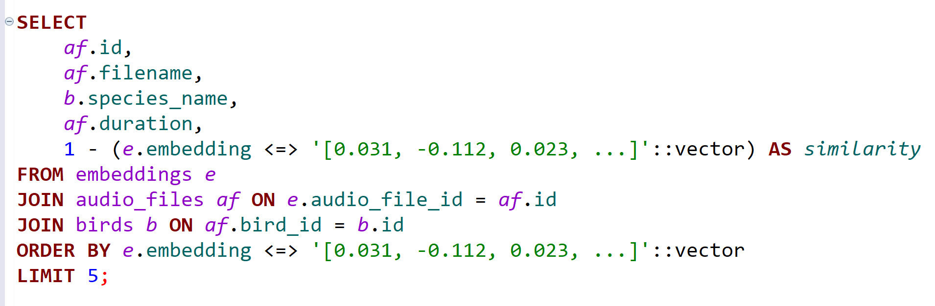
Câu truy vấn tìm kiếm Top-5:
3. Tìm kiếm kết hợp
Tìm kiếm kết hợp cho phép lọc metadata trước, sau đó tìm kiếm vector similarity trong tập đã lọc. Điều này đặc biệt hữu ích khi người dùng muốn tìm kiếm trong phạm vi một loài cụ thể.
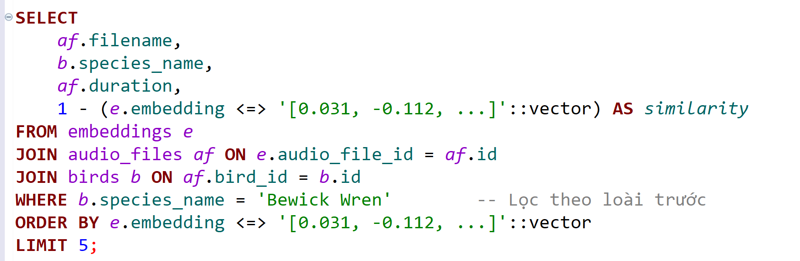

CHƯƠNG 5: HỆ THỐNG TÌM KIẾM TIẾNG CHIM
I. Sơ đồ khối tổng thể hệ thống
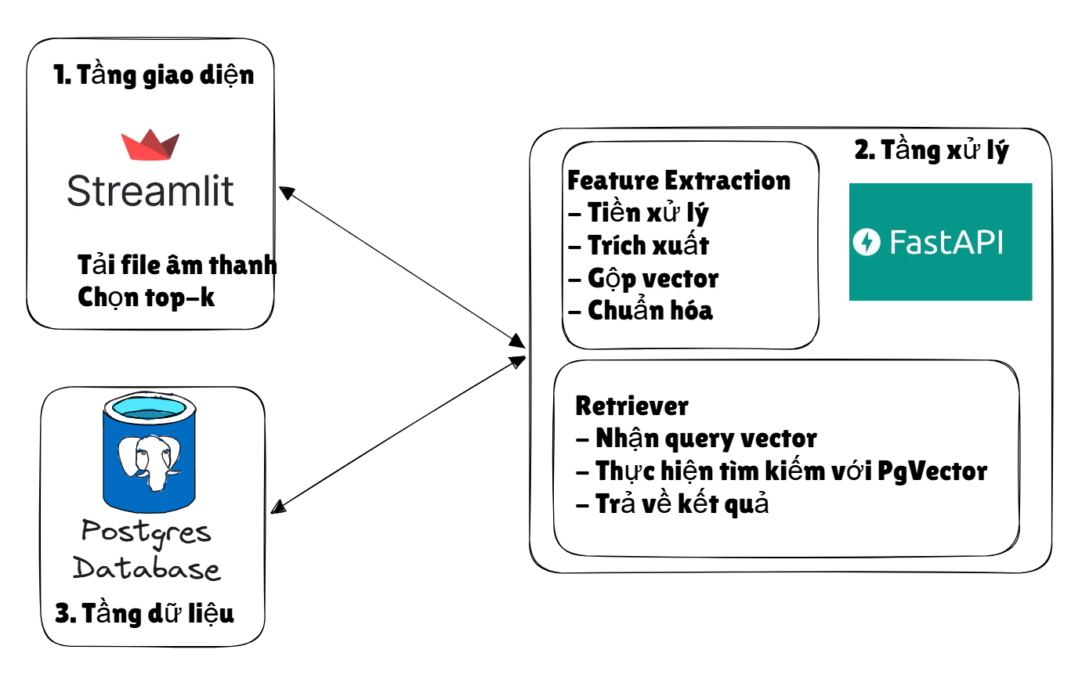
Hệ thống được tổ chức theo kiến trúc 3 tầng, bao gồm tầng giao diện người dùng (Streamlit), tầng xử lý nghiệp vụ (FastAPI), và tầng dữ liệu (PostgreSQL + pgvector). Ba tầng giao tiếp với nhau qua REST API và kết nối database chuẩn.
Vai trò của từng thành phần:
1. Streamlit UI: Giao diện người dùng: upload file, cấu hình tham số, hiển thị kết quả
2. FastAPI Backend: Nhận yêu cầu, điều phối xử lý, trả kết quả cho giao diện
- Tiền xử lý audio, trích xuất 9 nhóm đặc trưng, chuẩn hóa vector
- Thực thi truy vấn vector similarity trên PostgreSQL
3. Database: quản lý kết nối, thực thi SQL, trả kết quả cho backend
II. Quy trình xử lý
a. Quy trình thêm dữ liệu vào database
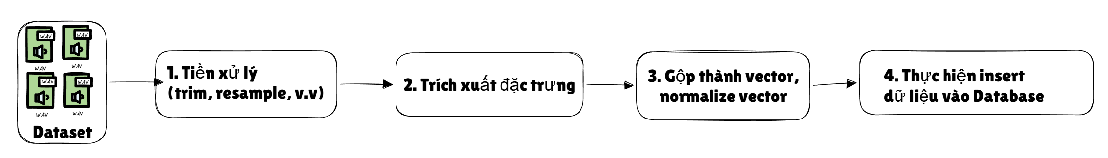
Bước 1: Xử lý hàng loạt các file từ datasets gồm:
- Resample về 22,050 Hz: Tất cả file âm thanh, bất kể tần số lấy mẫu gốc (44100 Hz, 48000 Hz, ...), đều được resample về 22,050 Hz. Đây là tần số đủ để biểu diễn âm thanh trong dải tần số con người và chim có thể nghe (đến 11,025 Hz theo định lý Nyquist), đồng thời giảm khối lượng tính toán so với 44,100 Hz.
- Trim silence: Loại bỏ các đoạn im lặng ở đầu và cuối file với ngưỡng top_db=20. Điều này đảm bảo đặc trưng được trích xuất từ phần tiếng chim thực sự, không bị pha loãng bởi khoảng lặng.
- Normalize biên độ: Chuẩn hóa biên độ tín hiệu về khoảng [-1, 1] để tránh ảnh hưởng của độ to ghi âm đến các đặc trưng nhạy cảm với biên độ như RMS.
Bước 2 và 3: Trích xuất vector đặc trưng và chuẩn hóa
- Trích xuất đặc trưng: từ tín hiệu audio đã xử lý, hệ thống tính toán 9 nhóm đặc trưng và ghép lại thành một vector duy nhất 108 chiều.
- Chuẩn hóa:
  - StandardScaler (Z-score normalization): Đưa từng chiều về phân phối chuẩn (mean = 0, std = 1).
  - L2 Normalization: Đưa vector về độ dài đơn vị có ||v|| = 1. Khi tất cả vector trong CSDL và query vector đều là unit vector, cosine similarity tương đương với tích vô hướng, giúp Pgvector tính toán nhanh hơn.
Bước 4: Thêm toàn bộ dữ liệu vào Database

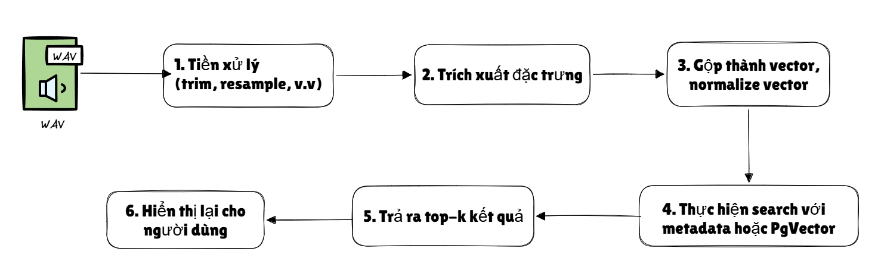
b. Quy trình tìm kiếm
Các bước 1, 2 và 3 tương tự như quá trình a
Bước 4: Vector similarity search và xếp hạng
- Query vector 108 chiều được gửi tới phần xử lý thực thi câu truy vấn SQL với pgvector. Hệ thống hỗ trợ hai chế độ: tìm kiếm toàn bộ dataset hoặc tìm kiếm kết hợp lọc metadata dựa trên những dữ liệu đã được thêm vào ở quá trình a
- Kết quả được xếp hạng theo cosine similarity giảm dần và trả về Top-5 hoặc Top-K theo cấu hình người dùng.
Bước 5 và 6: Nhận kết quả và hiển thị lại cho người dùng
III. Demo Hệ Thống
1. Giao diện tổng quan
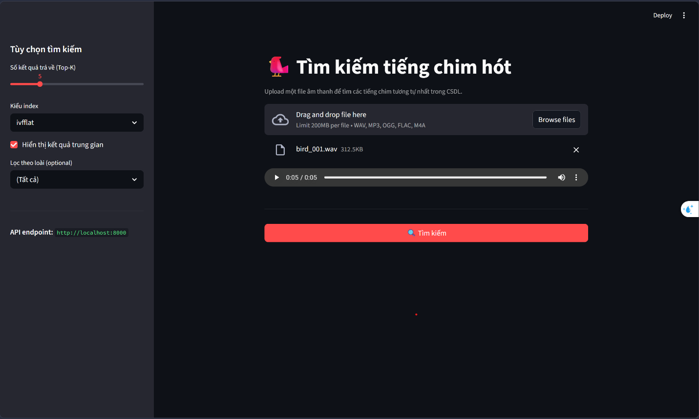
2. Kết quả top-5 tương đồng

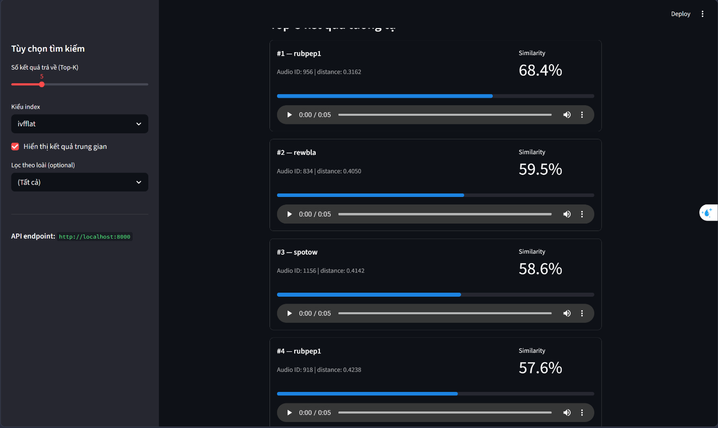
3. Kết quả trung gian
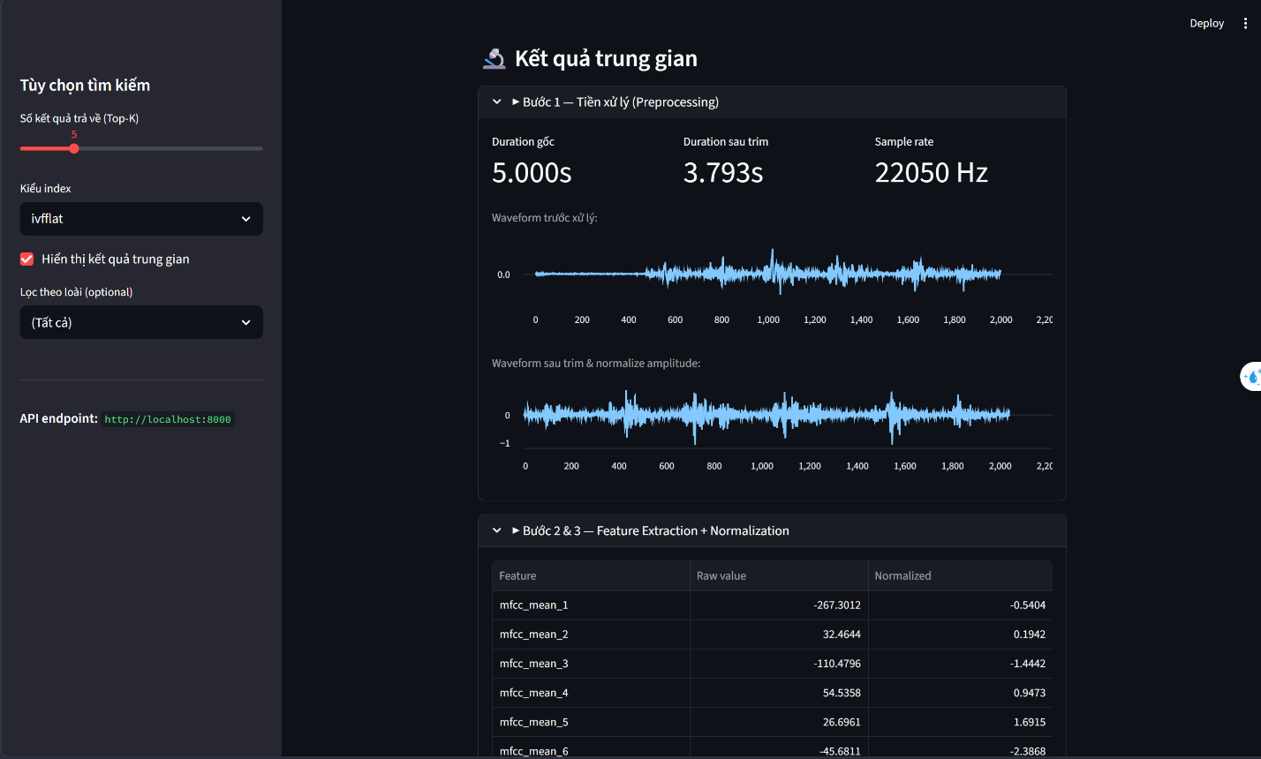

KẾT LUẬN

TÀI LIỆU THAM KHẢO
https://milvus.io/blog/understanding-ivf-vector-index-how-It-works-and-when-to-choose-it-over-hnsw.md
https://www.pinecone.io/learn/series/faiss/hnsw/

